Sevilla, 12 de diciembre 2024

**Ybarra lanza sus Virgen Extra Primera Cosecha Hojiblanca y Picual 2025 de edición limitada**

*Las nuevas propuestas de Ybarra, numeradas y presentadas en un estuche personalizado, ponen al descubierto el sabor exclusivo de las primeras aceitunas en una edición única solo disponible a través de la tienda online*

Ybarra presenta sus **Virgen Extra Primera Cosecha Hojiblanca** y**Primera Cosecha Picual 2025**, dos aceites de edición limitada que sobresalen por su frescura y calidad, elaborados con las primeras aceitunas de la campaña actual.

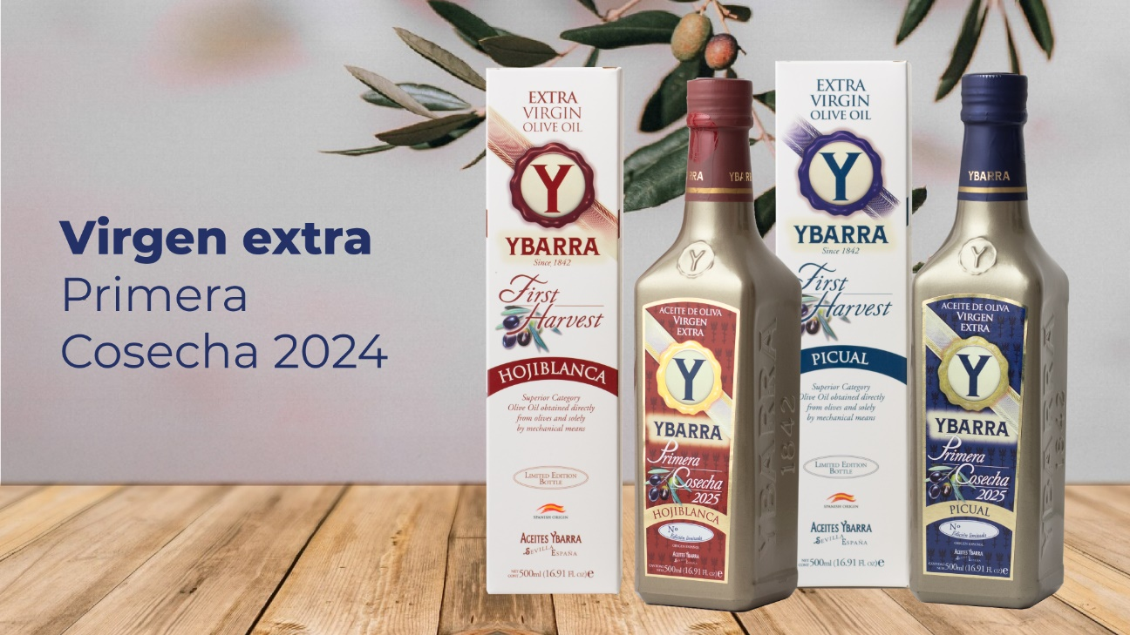

Su cuidado proceso de elaboración y selección de sus aceites dan como resultado un perfil organoléptico sublime que revela notas frescas y herbáceas, para transportar al consumidor al corazón del olivar andaluz.

Además, cada botella está numerada y viene en un estuche personalizado, subrayando su exclusividad y carácter premium para quienes buscan una experiencia sensorial única.

**Dos Virgen Extra únicos para una cosecha excepcional**

El **Primera Cosecha Hojiblanca Ybarra** es un aceite intenso, aromático y afrutado, que cautiva con delicado aroma a flor de olivo, evocando pureza y frescura. Su sabor combina notas suaves de almendra con un sutil amargor de frutas verdes, mientras un toque picante característico de la primera cosecha aporta una complejidad vibrante en cada gota.

Por su parte, el **Primera Cosecha Picual Ybarra**ofrece un perfil aromático marcado por hojas verdes y hierbas frescas propias de esta aceituna. Pero si hay algo que verdaderamente destaca de este aceite, es su equilibrado amargor y ese toque picante que refuerza su profundidad y carácter.

**Una experiencia gourmet para los conocedores del Virgen Extra**

Estos aceites, pensados para quienes buscan productos de alta calidad, son **ideales para realzar cualquier receta,** desde las más sencillas, como ensaladas y tostadas, hasta las elaboraciones más sofisticadas. Su frescura, propia de las primeras aceitunas de la temporada, los convierte en una opción imprescindible para los amantes del aceite de oliva virgen extra.

Disponibles ú**nicamente a través de la tienda online de Ybarra**([www.tiendaybarra.es](http://www.tiendaybarra.es/)), esta edición limitada combina lo mejor de la tradición aceitera con un enfoque contemporáneo, ofreciendo a los consumidores la oportunidad de disfrutar de un producto único y exclusivo.

Con este lanzamiento, Ybarra refuerza su compromiso con la innovación y la calidad, llevando a los hogares una propuesta que celebra la excelencia del aceite de oliva.

Más información en: [www.ybarra.es](http://www.ybarra.es)

Contacto: [comunicacion@grupoybarra.es](mailto:comunicacion@grupoybarra.es)

Teléfono: 955 67 50 60